**Homilie viering PCB Brugge**

**Achtste zondag door het jaar - C**

**1 - 2 maart 2025**

**STRAKS IS HET KARNAVAL: WORDT HET MASKERS OP OF MASKERS AF?**

Ieder van ons draagt een masker voor zijn gezicht. Om van alles achter te verbergen, en om aan de buitenwereld niet te laten zien wie we écht zijn, wat we écht voelen en denken. Want zo kwetsbaar durven wij ons niet laten kennen.

Als er één plaats is waar de mensen maskers dragen, is het wel in de gevangenis. Dat is geen geheim, iedereen weet dat. Janken doe je op je cel, niet buiten. Als ik een gedetineerde in de gang begroet en hem vriendelijk vraag hoe het gaat, lacht hij breed en zegt: ‘Je weet toch, het gaat altijd goed met mij.’ Ook als zijn gezicht lacht, maar ik heus wel kan zien dat het niet lekker gaat. Echt laten blijken hoe het met ons gaat, dat doen we alleen als we niet gestoord worden door pottenkijkers. En wanneer in een gesprek of ontmoeting plotseling toch onze binnenkant naar buiten dreigt te komen, zetten we vlug ons masker op…

Je masker is je bescherming. En dat geldt natuurlijk niet alleen in de gevangenis. Maar daar is het zo heel goed voelbaar en zichtbaar. Eigenlijk veel eerlijker dan buiten. Daar doen mensen meestal alsof ze geen maskers op hebben. Binnen in de gevangenis weet iedereen het van iedereen.

De vraag die telkens weer klinkt achter elk masker van elke mens, zowel binnen als buiten, achter elk bang stilzwijgen of achter elk stoer doen, is:

**LAAT ME ASJEBLIEF LEVEN!  
NEEM ME EN AANVAARD ME ZOALS IK BEN**

**MET ALLES WAT JE WEET VAN MIJ.**

**EN LAAT ME NIET VALLEN  
ALS IK HET ZELF SOMS NIET MEER WEET.  
GOOI ME NIET VAN JE AF  
ALS IK ME VERSCHUIL ACHTER ZEVEN MASKERS TEGELIJK.  
RESPECTEER ME OOK ALS IK MOEILIJK DOE…**

‘Iedereen die je hier ontmoet, voert een strijd waar je niets vanaf weet. Wees dus altijd vriendelijk en mild voor wie langskomt op je weg. En durf soms eens te zeggen: ‘Voor jou zet ik mijn masker af…’ Durf het aan om kwetsbaar te zijn…

Sietse Visser, gevangenisaalmoezenier in Nederland.

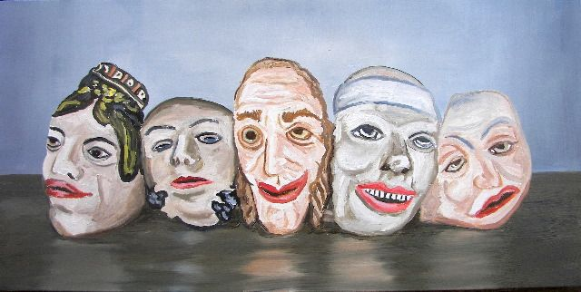

**James Ensor – Maskers oog in oog met de dood**

**BIENTÔT IL Y A LE CARNAVAL: ON MET LES MASQUES OU PAS?**

Nous portons tous des masques sur nos visages. Pour cacher toutes sortes de choses, et afin de ne pas montrer au monde extérieur qui nous sommes vraiment, ce que vraiment nous ressensons et que nous pensons. Parce que toi et moi, on n'ose pas se laisser connaître aussi vulnérable que ça.

S'il y a un endroit où les gens portent des masques, c'est bien en prison. Ce n'est pas un secret, tout le monde le sait. Tu pleures dans ta cellule, pas dehors. Lorsque je salue un prisonnier dans le couloir et que je lui demande amicalement comment il va, il sourit largement et me dit: "Vous savez, moi je vais toujours bien". Même si son visage est souriant, je peux facilement voir que ça ne va pas. Nous ne montrons vraiment comment nous allons – sauf si nous ne sommes pas dérangés par les gens qui nous regardent. Et lorsque, au cours d'une conversation ou d'une réunion, notre moi intérieur menace soudainement de sortir, nous mettons rapidement notre masque...

Notre masque, c’ est notre protection. Et bien sûr, cela ne s'applique pas seulement à la prison. Mais là, on peut très bien le sentir et le voir. En fait, beaucoup plus honnête qu'à l'extérieur. En dehors, les gens font généralement semblant de ne pas porter de masques. Mais en prison, tout le monde sait tout sur tout le monde.

La question qui ne cesse de résonner derrière chaque masque de chaque être humain, à l'intérieur comme à l'extérieur, derrière chaque silence craintif ou derrière chaque acte dur, c’ est la suivante:

**S'IL TE PLAÎT, LAISSE-MOI VIVRE!**

**PRENDS-MOI ET ACCEPTE-MOI COMME JE SUIS**

**AVEC TOUT CE QUE TU SAIS SUR MOI.**

**ET NE ME LAISSE PAS TOMBER**

**ALORS QUE PARFOIS JE NE LE SAIS PLUS.**

**NE ME REJETTE PAS LOIN DE TOI**

**SI JE ME CACHE DERRIÈRE SEPT MASQUES À LA FOIS.**

**VEUX-TU ME RESPECTER, MÊME QUAND JE SUIS DIFFICILE..?**

Tous ceux que tu rencontres ici en prison se battent dans une bataille dont tu ne sais rien. Sois donc toujours gentil et doux avec quiconque qui se présente à toi. Et ose dire: "Pour toi, j'enlève mon masque..." Il faut Oser être vulnérable...

Sietse Visser, aumônier de prison aux Pays-Bas.

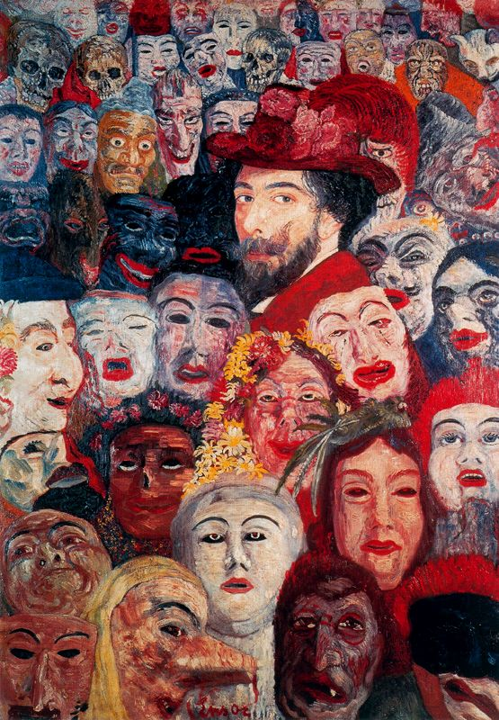

**James Ensor – Zelfportret met maskers**

**SOON IT WILL BE CARNIVAL: WILL IT BE MASKS ON OR MASKS OFF?**

Each of us wears a mask on our face. To hide behind, and not to show tot the outside world who we are really, what we really feel and think. Because we dare not let ourself be known in such a vulnerable way.

If there is one place where people wear masks, it is in prison. That's no secret, everyone knows that. You cry in your cell, not outside. When I greet an inmate in the hallway and I ask him politely how things are going, he smiles broadly and he says: "You know, I always do well.” Even if his face is smiling, I can honestly see that things are not going well. We only show how we are really going, if we are not disturbed by prying eyes. And when in a conversation or a meeting suddenly our inner self threatens to come out, we quickly put on our mask...

Our mask is our protection. And of course this applies not only in prison. But there it can be felt and seen much better. Certainly much more honest than outside. There, outside, people usually pretend they don't have masks on. Inside the prison everyone knows it about everyone else.

The question that resounds again and again behind every mask of every human being, both inside and outside, behind every fearful silence or behind every tough act, is:

**PLEASE LET ME LIVE!**

**TAKE ME AND ACCEPT ME AS I AM**

**WITH EVERYTHING YOU KNOW ABOUT ME.**

**AND DON'T LET ME DOWN**

**WHEN SOMETIMES I DON'T KNOW MYSELF ANYMORE.**

**DON'T THROW ME AWAY FROM YOU**

**WHEN I HIDE BEHIND SEVEN MASKS AT ONCE.**

**RESPECT ME EVEN WHEN I'M BEING DIFFICULT...**

'Everyone you meet here is fighting a battle you know nothing about. So always be kind and gentle to those who pass by on your way. And sometimes dare to say, "For you, I'll take off my mask..." Dare to be vulnerable...

Sietse Visser, prison chaplain in the Netherlands.

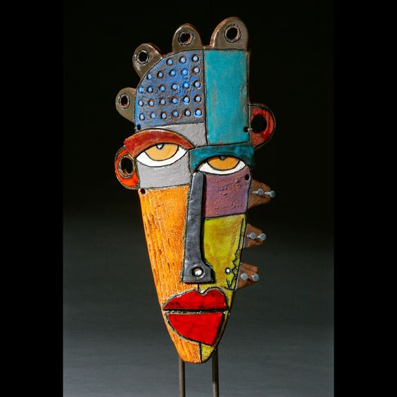

**ER IS BIJ ELKE MENS EEN BUITENKANT EN EEN BINNENKANT**

Wanneer je voor de spiegel staat, zie je altijd alleen maar de **buitenkant**. En aan die buitenkant kunnen wij veel doen: je haar een beetje bijknippen, een zalfje smeren, een beetje schmink toevoegen, wat aftershave, een ander hoedje of sjaaltje…

Vasten is de tijd om eens voor de spiegel te staan en naar de **binnenkant** te kijken. Wanneer je naar je binnenkant kijkt, dan zie je ze ook: al die zovele kwetsuren die je al jaren meedraagt, die zogezegd genezen zijn, of niet, maar nooit helemaal weg zijn. Je hart zit vol eelt en littekens… Er zijn de angsten die je zo vaak verlammen; de rafels van je kleine kanten en gebreken, de dingen die je verkeerd deed en waar je schaamte voor voelt, je schuldgevoelens en spijt, je onmacht en verdriet…

Wat doe je daarmee? Je steekt dat weg: zeker voor anderen – want ze zouden eens moeten weten wie ik maar ben, - en ook voor jezelf. Je wil je kwetsbaarheid niet elke dag onder ogen zien, je wil die het liefst wegduwen in de vergetelheid. Want je wil er goed uitzien, je wil meetellen, iemand zijn. Maar je weet: van binnen ben ik een kleine kwetsbare mens, die aangewezen is op liefde en begrip van anderen mensen….

Wanneer je straks nog eens in de spiegel kijkt, kijk dan niet alleen naar de buitenkant. Want er is veel meer te zien. Vasten is de tijd om eens naar binnen te kijken en te weten: dat broze hoort ook bij mij, die kwetsuren zijn een deel van mezelf. Dat hoort ook bij mij. Ik zou mezelf niet zijn zonder mijn schaduwkant. Ik weet dat ik niet perfect ben. Maar ik hoef dat ook niet te zijn.

En weet vooral: er is een God die zich met jou verbonden heeft, onvoorwaardelijk, zonder vooroordelen, zonder streng geheven vingertje. Hij is een God van mildheid en erbarmen, een God die kan vergeven tot zeven maal zeventig maal.

Vasten is de tijd om Hem toe te laten in jouw binnenkant, om je door Hem te laten aanspreken, om Zijn liefde binnen te laten, en om vanuit je binnenkant verder met Hem te spreken en te kijken hoe het verder kan met jou en met jouw toekomst.

**CHAQUE ÊTRE HUMAIN A UN EXTÉRIEUR ET UN INTÉRIEUR**

Lorsque l'on se trouve devant un miroir, on ne voit toujours que l'extérieur. Et nous pouvons faire beaucoup pour l'extérieur: couper les cheveux, appliquer une pommade, ajouter un peu de maquillage, un peu d'après-rasage, un autre chapeau ou foulard...

Le jeûne est le moment de se mettre devant le miroir et de regarder l'intérieur. Quand tu regardes ton intérieur, tu le vois aussi: toutes ces blessures que tu portes depuis des années, qui sont censées être guéries, ou non, mais qui n'ont jamais vraiment disparu. Ton cœur est plein de callosités et de cicatrices... Il y a les peurs qui te paralysent si souvent; le fracas de tes petits côtés et de vos défauts, les choses que tu as mal faites et dont tu as honte, ta culpabilité et tes regrets, ton impuissance et ta tristesse.....

Qu'en fais-tu? On le cache: surtout aux autres - parce qu'ils devraient savoir qui je suis - et aussi à soi-même. Tu ne veux pas affronter ta vulnérabilité tous les jours, tu préfères la repousser dans l'oubli. Parce que tu veux avoir l'air bien, tu veux compter, être quelqu'un. Mais tu sais: à l'intérieur, je suis un petit être humain vulnérable, qui dépend de l'amour et de la compréhension des autres...

Lorsque tu te regardes à nouveau dans le miroir, ne te satisfait pas de regarder l'extérieur. Car il y a beaucoup plus à voir. Le jeûne est le moment de regarder à l'intérieur et de savoir: cette fragilité fait aussi partie de moi, ces blessures: c’ est moi aussi. Cela fait aussi partie de moi. Je ne serais pas moi sans ma part d'ombre. Je sais que je ne suis pas parfait. Mais je n'ai pas à l'être non plus.

Et surtout, sait qu'il y a un Dieu qui s'est engagé envers toi, sans condition, sans préjugé, sans doigt sévère. C'est un Dieu de douceur et de miséricorde, un Dieu qui peut pardonner jusqu'à sept fois soixante-dix fois.

Le jeûne est le moment de Le laisser entrer dans ton intérieur, de Le laisser parler à toi, de laisser entrer Son amour, de continuer à Lui parler de l'intérieur et de voir comment les choses peuvent progresser avec toi et ton futur.

**WITH EVERY HUMAN BEING THERE IS AN OUTSIDE AND AN INSIDE**

When you stand in front of the mirror, you always see nothing but the outside. And we can do a lot about that outside: trim our hair a little, apply an ointment, add a little makeup, some aftershave, a different little hat or scarf...

Fasting is the time to stand in front of the mirror and look at the inside. When you look at your insides, you also see them: all those so many hurts you've been carrying around for years, which are supposedly healed, or not, but never quite gone. Your heart is full of calluses and scars... There are the fears that so often paralyze you; the fray of your little sides and flaws, the things you did wrong and feel shame for, your guilt and regret, your helplessness and sorrow...

What do you do with that? You hide that away: especially from others - because they should know just who you are, - and also from yourself. You don't want to face your vulnerability every day, you would prefer to push it away into oblivion. Because you want to look good, you want to count, to be somebody. But you know: inside I am a little vulnerable human being, who depends on love and understanding from others people...

When you look soon in the mirror again, don't just look at the outside. Because there is much more to see. Fasting is the time to look inside and to know: that frailty is also part of me, those hurts are a part of myself. That also belongs to me. I wouldn't be me without my shadow side. I know I'm not perfect. But I don't have to be either.

And above all, know: there is a God Who has made a commitment to you, unconditionally, without prejudice, without a stern finger. He is a God of mildness and mercy, a God Who can forgive up to seven times seventy times.

Fasting is the time to allow Him into your insides, to let Him speak to you, to let His love in, and to continue to speak to Him from your insides and to see how things can move forward with you and with your future.

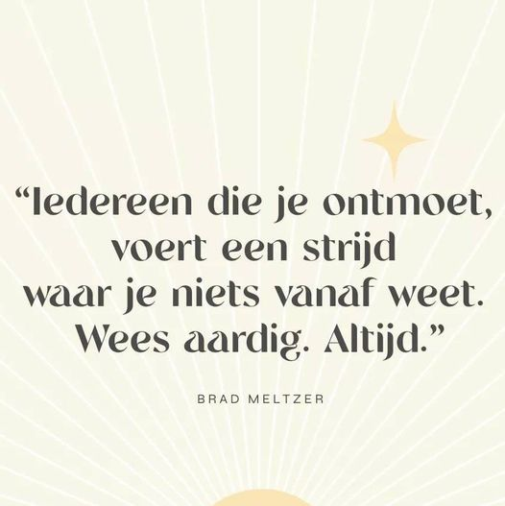

**NOG ENKELE PRAKTISCHE RAADGEVINGEN**

**VANUIT HET EVANGELIE VAN VANDAAG:**

1. **Weet dat elke mens vooral op zijn buitenkant wordt bekeken en beoordeeld – zelden op zijn binnenkant…**

**Sache que chaque personne est vue et jugée principalement à l'extérieur - rarement à l'intérieur…**

**Know that every person is viewed and judged primarily**

**on the outside - rarely on the inside…**

***‘Iedereen ziet wie je lijkt te zijn,***

***weinigen voelen aan wie je werkelijk bent’***

**‘Tout le monde voit ce que vous semblez être,**

**peu de gens sentent qui tu es vraiment’**

***'Everyone sees who you appear to be,***

***few sense who you really are'***

**Don Quichote**

1. **Er is maar één zaak belangrijk in het leven: dat je steeds meer de beste versie wordt van jezelf…**

**Il n'y a qu'une seule chose importante dans la vie: c’ est de devenir de plus en plus la meilleure version de soi-même.**

**There is only one thing important in life: that you become more and more the best version of yourself...**

***Voordat zijn einde kwam sprak rabbi Sussja:***

***‘In de komende wereld zal men mij niet vragen:***

***Waarom ben je Mozes niet geweest? Ze zullen***

***mij vragen: Waarom ben je Sussja niet geweest?'***

***Chassidische wijsheid***

**Avant sa fin, le rabbin Sussha a pris la parole:**

**‘Dans le monde à venir, on ne me demandera pas:**

**Pourquoi n'as-tu pas été Moïse? Ils vont**

**me demander: Pourquoi n'étais-toi pas Sussha ?’**

**Sagesse chassidique**

***Before his end Rabbi Sussha spoke:***

***'In the world to come, I will not be asked:***

***Why have you not been Moses? They will***

***ask me: Why have you not been Sussha?'***

***Chassidic Wisdom***

1. **Altijd moet je meer in jezelf aanwezig weten dan wat men over jou denkt of zegt. Je bent ‘méér’ en beter dan alle (voor)oordelen…**

**Il faut toujours savoir qu’il y a plus en toi que les gens pensent ou disent.** **Tu es ‘plus’ et meilleur que tous les (pré)jugements...**

**You must always know that there is more in yourself than what people think or say about you. You are ‘more’ and better than all (pre)judgments...**

1. **Oordeel nooit over iemand zonder zijn of haar hele verhaal te kennen. Je denkt misschien dat je het begrijpt, maar dat is niet zo...**

**Ne juge jamais quelqu'un sans connaître toute l'histoire. Tu penses peut-être que tu comprends tout, mais ce n'est pas le cas...**

**Never judge someone without knowing the whole story. You may think you understand, but you don’t…**

1. **Want je moet weten: ieder mens draagt een masker,**

**maar achter ieder masker zit een kwetsbaar mens**

**met een naam en een gezicht…**

**Car il faut savoir que tout être humain porte un masque,**

**mais derrière chaque masque se cache un être humain vulnérable**

**avec un nom et un visage…**

**For you must know: every human being wears a mask,**

**but behind every mask there is a vulnerable human being**

**with a name and a face…**



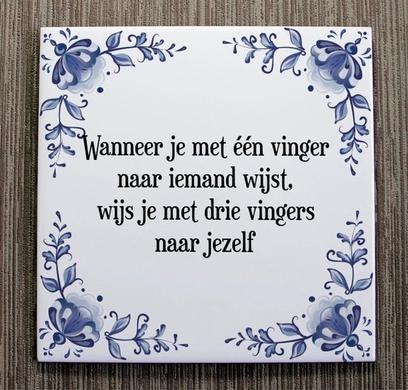

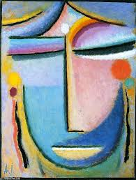

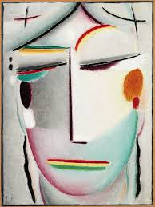

**Alexej von Jawlensky**

samenstelling: geert dedecker